Projet Registre psychiatrique
Dossier de conception

Sommaire
Sommaire 1
Objet du document 5
Documents de référence 5
Versions du document 5
Présentation générale 6
Organisation du projet 6
Cinétique de saisie 8
Questions 11
Statuts dossier patient 11
Questions 13
Structure de la base de données 13
Rôles et droits 13
Descriptif général des différents intervenants 13
Droits par varset 14
Groupes 15
Pages d’accueil 15
Patient 15
Infirmier 15
Recherche patient 15
Objectif 15
Maquette 15
Filtres 16
Tri 16
Psychiatre 16
Recherche patient 16
Pilote Institut Montaigne 16
Médecin 16
Navigation 16
Principes généraux 16
Arborescence 17
Formulaires 17
Liste des écrans 17
Infirmier 17
Patient 18
Psychiatre référent 18
Médecin généraliste 18
Graphique d’évolution et tableaux de bord 19
File active 19
Description 19
Filtres 19
Maquette 19
Questions 20
Tableau de bord patient 20
Description 20
Maquette 20
Section Affichage 21
Description 21
Maquette 21
Section Rappels 21
Description 21
Maquette 22
Questions 22
Section Dernier contact 22
Description 22
Maquette 22
Section Alertes 22
Description 22
Maquette 22
Section Statut 23
Description 23
Maquette 23
Section Informations du patient 23
Description 23
Maquette 24
Maquette Listing Professionnels de santé 24
Questions 24
Section Clinique 24
Description 24
Maquette 25
Questions 25
Section Consultations psychiatriques 25
Description 25
Maquette 25
Section Historique du suivi 26
Description 26
Maquette 26
Section Information de sortie 26
Description 26
Maquette 26
Tableau de bord Alertes 26
Description 26
Maquette 26
Questions 26
Tableau de bord Activité 27
Description 27
Nombre de patient par statut 27
Objectif 27
Maquette 27
Nombre de visite faites et à revoir 27
Objectif 27
Maquette 27
Prochaines visites de la semaine 28
Description 28
Maquette 28
Filtres 28
Tri 28
Questions 28
Impressions 29
Workflow - parcours patient 30
Planification des visites 31
Notifications 31
Liste des actions 32

Objet du document
Ce document contient la description fonctionnelle et technique du système à implémenter sous Voozanoo.

Documents de référence
Document | Description
Proposition commerciale | Proposition commerciale Epiconcept

Versions du document
Date | Version | Auteur | Notes de version
22/03/2021 | 1.0 | DKO | initiation du document

Présentation générale
Le projet mené par l’Institut Montaigne a pour objectif d’identifier des méthodes pour améliorer la prise en charge des personnes présentant des troubles psychiatriques modérés (trauma, troubles anxieux, dépression,....).
Aujourd’hui la prise en charge est laissée aux médecins généralistes qui n’ont pas les compétences nécessaires.
Le dispositif pilote va permettre d’adjoindre les compétences d’un infirmier coordinateur à la prise en charge par un médecin généraliste : Dans ce modèle de soin collaboratif, l’infirmier devient l’interlocuteur privilégié du patient.
Le registre a une double dimension :
- Outil de travail et d’échanges entre les professionnels de santé avec la présence d’alertes.
- Outil de suivi pour l’infirmier avec des listes de travail pour son organisation et la fourniture d’un suivi de l’évolution des échelles dans le temps pour chaque patient.
L’infirmier coordinateur contacte le patient toutes les deux semaines. Le patient pourra, quant à lui, se voir proposer des auto-questionnaires courts via un accès individuel sur le registre.
Deux échelles principales sont utilisées pour l’inclusion et le suivi : PHQ9 (score de dépression) GAD7 (échelle pour scorer les troubles anxieux). Tout au long du suivi, ces échelles sont utilisées pour améliorer et ajuster la prise en charge.
Le dispositif va s’appuyer sur des maisons de santé pluri-disciplinaires. Une ouverture ultérieure aux maisons de santé des réseaux privés ou associatifs est envisagée.
La volumétrie envisagée pour le pilote est de 1 000 patients par an. Un infirmier coordinateur est en mesure de suivre 200 patients par an dans 5 maisons de santé.
Dès la mise en place du dispositif, plusieurs évaluations auront lieu :
- Modèle économique (utilisation de référentiels validés pour le codage et appariement ultérieur avec le SNIIRAM)
- Parcours patient avant/après
- Identification des freins ou leviers qui peuvent permettre la réussite du modèle.

Organisation du projet
Le découpage suivant est initialisé et sera mis à jour au cours du travail de conception :

Phase | Planning prévisionnel | Remarque | Responsables | Livrables/ Objectifs
Contractualisation | Avant le set-up | En cours, conditions particulières à prévoir | Epiconcept / Institut Montaigne | Contrat + annexes + registre RGPD
Conception | 22/03 - 30/04 | Planifier le maquettage UX Designer | Epiconcept / Institut Montaigne | Dossier de conception
Validation du dossier de conception | Avant le 10/05 ? | Permet de passer à la phase de mise en place | Institut Montaigne
Formation administration | ASAP |  | Epiconcept | IM en capacité de réaliser les fichiers de variables
Fourniture de la charte graphique | Avant le 30/04 ? |  | IM
Fourniture des fichiers de variable | Avant le 30/04 ? |  | IM
Set-up, mise en place de la structure, des formulaires, des rôles et des groupes | 31/05 ? |  | Epiconcept | Application utilisable en version simplifiée (pas de css spécifique, pas de tableau de bord, navigation basique)
Démarrage des comités de suivi | 15/05 ?
Développement accès infirmier | Stratégie d’implémentation à venir  Juin
Développement accès psychiatre
Développement accès patient
Développement accès pilote IM
Développement accès Médecin

Définitions

Cinétique de saisie
MG : Passation PHQ2, si score suffisant, poursuite de l’entretien et proposition de l’accompagnement.
En cas d’acceptation par le patient, le MG adresse le patient à l’Infirmier (en dehors du SI), via une feuille d’orientation.
L’infirmier crée le dossier du patient dans le SI et fixe la date de l’évaluation initiale.
Inclusion du patient
saisie score PHQ2
-recueil des données d’orientation initiale par le MG
Création du compte patient et envoi invitation
Activation du compte patient
Actions patient
Actions infirmier
Prise de rdvs Evaluation initiale
Evaluation initiale
Recueil du consentement, remise de la note papier (pour signature ?)
Automatisme
Réponse AQ
Actions psy
Evaluation initiale
Entretien - recueil des données

Description des étapes :
Prise de rendez-vous initial :
Enregistrement du rendez-vous par l’infirmier. L’identité du patient est saisie en intégralité.
Le retour d’expérience sur le projet américain indique 50% de non venue au rendez-vous.
- Statut du patient ayant un rendez-vous initial planifié : À évaluer
- Statut du patient qui ne s’est pas présenté au rendez-vous initial et pour lequel la date est passée depuis un délai à définir : Non présenté

Si celui-ci ne se présente pas au rendez-vous, il faudra prévoir une anonymisation des patients non venus au-delà d’un délai à définir.
Evaluation initiale : Passation du PHQ2 et offre de prise en charge selon le résultat du score.
- Si la prise en charge est validée, statut du patient : Soin
- Si la prise en charge n’est pas validée, statut du patient : Non inclus

Si le patient n’est pas inclus à l’issue de l’évaluation initiale, il faudra prévoir une anonymisation automatique au-delà d’un délai à définir.

Planification : Quand le patient est inclus, l’infirmier définit le calendrier de prise en charge.
Le rythme des rendez-vous va être fonction du diagnostic et des résultats aux différents tests.

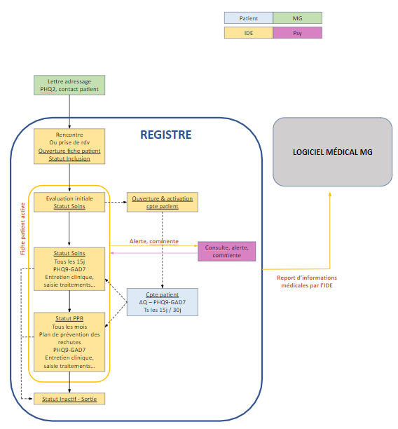

- Les dossiers sont créés au préalable. Il faudra les conserver anonymisés tant que le patient n’active pas son compte.
- Système d’alertes entre infirmière et psychiatre. Ils ont accès à toutes les fiches.
- Accès patient avec PHQ9 et GAD7 qu’il doit compléter en amont.
- L’infirmière va copier/coller dans le dossier médical du médecin généraliste un certain nombre d’éléments (notes psychiatre, graphique d’évolution des PHQ9 et GAD7).
Ce copier / coller manuel ne se traduit pas par une fonctionnalité particulière dans le registre informatique.
- Les graphiques d’évolution des scores des PHQ9 et GAD7 doivent pouvoir être exportables.
- Doute de pouvoir copier/coller un graphe dans le dossier médical du généraliste
- On saisit juste le SCORE au PHQ2
- Echanges Infirmière-Psychiatre
  - Possibilité de faire un flag côté infirmère
    - On coche le flag
    - On peut ajouter une note
    - Message sur la page d’accueil du psychiatre
  - Conserver l’historique des échanges
- Quand on bascule de Soin à PPR
  - Ce sont les mêmes questionnaires seule la fréquence
  - Modalité de changement
    - En cours de construction
    - Conjointement entre PSY et INF
    - Quand les scores se sont améliorés de 50%
  - Dans un questionnaire dédié ou à la fin d’un questionnaire
  - Est-ce possible de passer de PPR à soin ?
    - En cours de construction
- Sortie du patient
  - En cours de construction
- Des questionnaires peuvent-ils être saisis hors planification ?
  - Possiblement (questionnaire MARS: 2-3 fois sur un parcours de patient)

Questions
- Comment le patient sort-il du dispositif ?
- Existe-t-il un statut d’amélioration ?
  - Permettant de changer la planification des visites tous les 15 jours à tous les mois.
- Tous les patients auront-ils un accès patient dédié ?
- Le rythme tous les 15 jours peut-il être :
  - Différent selon les patients, centres, indications ?
  - Modifié par l’infirmier ?
- Peut-on ajouter des visites hors planning ?

Statuts dossier patient
Liste des statuts du dossier patient :

N° | Action | Description | Profil concerné | Formulaire dans l’outil | Commentaire
0.1 | Consultation médicale | Le patient voit son médecin généraliste | Médecin généraliste | N/A | Ne fait pas partie de l’outil
0.2 | Identification | Le médecin généraliste fait passer un PHQ2 au patient puis continue son entretien clinique | Médecin généraliste | N/A | Ne fait pas partie de l’outil
0.3 | Critères d’inclusion | Si le patient est éligible à l’inclusion, le médecin généraliste remplit une fiche d’orientation au format papier.  Cette fiche contient notamment :  - Information du patient  - Informations du médecin généraliste  - Score au PHQ2  - Modalités de contact du patient | Médecin généraliste | N/A | Ne fait pas partie de l’outil
0.4 | Planification d’un RDV d’inclusion | L’infirmier convient d’un rdv d’inclusion avec le patient | Infirmier | N/A | Ne fait pas partie de l’outil
1.0 | Inclusion du patient | L’infirmier crée le dossier du patient  - Transmission de la note d’information patient (signature papier)  - Consentement  - Informations du patient  - Date d’inclusion | Infirmier | Informations patient | Statut du patient :  Nouveau
1.1 | Fiche d’orientation | - L’infirmier saisit les information de la fiche d’orientation a posteriori | Infirmier | - Fiche d’orientation | Statut du patient :  Fiche d’orientation
1.2 | Activation du compte patient | Le patient reçoit un mail d’activation de son compte et valide la création de son compte | Patient | Personnalisa-  tion du mot de passe | N/A
1.3 | Evaluation initiale | L’infirmier fait passer au patient l’évaluation initiale  - PHQ9  - GAD7 ? | Infirmier | - PHQ9  - GAD7 ? | Statut du patient :  Evaluation initiale

Questions
- Peut-on passer du statut PPR au statut Soin ?

Structure de la base de données

Rôles et droits

Descriptif général des différents intervenants

Rôle | Descriptif
Infirmier coordinateur | Contact privilégié du patient  Fait des points tous les 15 jours, ajuste le traitement  Passage de 2 échelles (PHQ9 score de dépression et GAD7 score des troubles anxieux) : tous les 15 jours puis tous les mois après amélioration  Suit 200 patients par an.
Psychiatre référent | Fait un point toutes les semaines avec l’infirmier pour suivre l’état clinique du patient et l’ajustement des traitements.  Mobilisé quelques heures par semaine.
Pilote Inst. Montaigne | Gestion des utilisateurs - Accès aux rapports d’activité (objectif : repérer si des centres santé sont débordés)- Extraction pour le compte des chercheurs évaluateurs
Patient | Afin d’accéder à la saisie des auto-questionnaires en ligne
Médecin généraliste | Le médecin généraliste pourra récupérer des documents déposés sur Voozanoo ou sur le module Epifiles par l’infirmier coordinateur. Il sera notifié du dépôt de documents à son attention par un mail envoyé par l’application et déclenché par le dépôt des documents par l’infirmier.  Ceci implique que le médecin généraliste dispose d’un compte utilisateur sur le registre ou a minima sur Epifiles.

Droits par varset
 | Infirmier coordinateur | Psychiatre référent | Pilote Inst. Montaigne | Patient | Médecin généraliste
Patient | L,E,S  Ses patients  Son groupe  Tous les groupes | L,E,S  Ses patients  Son groupe  Tous les groupes | L,E,S  Ses patients  Son groupe  Tous les groupes | L,E,S  Ses patients  Son groupe  Tous les groupes | L,E,S  Ses patients  Son groupe  Tous les groupes
Anamnèse | L,E,S  Ses patients  Son groupe  Tous les groupes | L,E,S  Ses patients  Son groupe  Tous les groupes | L,E,S  Ses patients  Son groupe  Tous les groupes | L,E,S  Ses patients  Son groupe  Tous les groupes | L,E,S  Ses patients  Son groupe  Tous les groupes
Questionnaires standardisés | L,E,S  Ses patients  Son groupe  Tous les groupes | L,E,S  Ses patients  Son groupe  Tous les groupes | L,E,S  Ses patients  Son groupe  Tous les groupes | L,E,S  Ses patients  Son groupe  Tous les groupes | L,E,S  Ses patients  Son groupe  Tous les groupes
Visite de suivi | L,E,S  Ses patients  Son groupe  Tous les groupes | L,E,S  Ses patients  Son groupe  Tous les groupes | L,E,S  Ses patients  Son groupe  Tous les groupes | L,E,S  Ses patients  Son groupe  Tous les groupes | L,E,S  Ses patients  Son groupe  Tous les groupes
Utilisateurs, rôles, groupes
Listings
Exports
Filtres
Tableau de bord

Groupes
Main = France
Un centre = un groupe
Le MG, Psy et patient sont rattachés à un groupe
Psy pourra être rattachés à plusieurs groupes

Pages d’accueil

Patient

Infirmier

Recherche patient

Objectif
Ce tableau permet d’afficher le résultat de la recherche de dossier patient.

Maquette
Lien | ID patient | Nom | Prénom | Date de naissance | Statut du dossier | Date d’inclusion
- Accès au dossier patient | Identifiant du patient | Nom du patient | Prénom du patient | Date de naissance | Statut du dossier | Date d’inclusion

Filtres
Il est possible de filtrer le listing en fonction de l’identifiant du patient, du Nom, du Prénom et de la date de naissance.

Tri
Le tableau est trié par ordre alphabétique croissant des noms.

Psychiatre

Recherche patient
Identique à la recherche patient Infirmier.

Pilote Institut Montaigne

Médecin

Navigation

Principes généraux
- Une page d’accueil personnalisée par rôle.
- Un tableau de bord récapitulatif en page d’accueil.

Arborescence
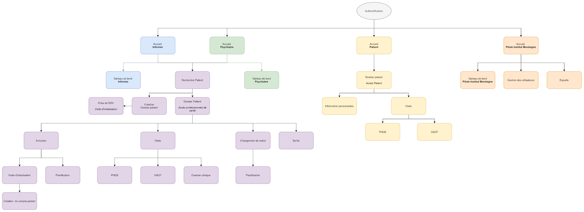

Formulaires
Les formulaires disponibles dans l’outils sont les suivants :

Formulaire | Profil | Statut | Temps de mesure | Commentaire
Inclusion du patient | IDE
PHQ9
GAD7
Sortie
Changement de statut
Echanges PSY/IDE

Liste des écrans

Infirmier

- Page d’accueil spécifique avec accès aux tableaux de bord
- Tableau de bord : Nombre de patients par statut, nombre de visites faites et à revoir
- Liste des prochaines visites de la semaine à faire et les visites non faites (avec filtre)
- Accès à une nouvelle inclusion
- Accès à une recherche par patient et listing des patients
- Dossier patient accessible à partir du listing des patients
- Visite accessible à partir :
  - De la liste des prochaines visites de la semaine
  - Du listing des patients

Patient

Page d’accueil spécifique avec accès rapides :
- Aux questionnaires à saisir : Liste des questionnaires dans un même écran (nom du questionnaire, statut -répondu/non répondu - , classement par ordre chronologique décroissant)
- Au calendrier de visites : Listing des prochaines visites avec leur date
- Aux principaux contacts dans le dispositif : Listing des contacts

Psychiatre référent
- Page d’accueil spécifique avec accès aux tableaux de bord
- Tableau de bord : Nombre d’alertes, avis/validation requis
- Recherche par patient et listing des patients et de leurs visites
- Dossier patient : Accessible à partir du listing des patients
- Accès à une visite : À partir du listing des patients

Médecin généraliste

Afin de limiter l’impact budgétaire, l’accès du médecin généraliste sera limité à la liste des documents déposés à son attention par l’infirmier coordinateur.
Il est envisagé d’utiliser Epifiles, le module d’échange de fichiers de Voozanoo. Ce point sera validé lors de la phase de conception.

Graphique d’évolution et tableaux de bord
Ce sous-chapitre reprend la composition du graphique et des tableaux de bord à implémenter.
La phase de conception permettra de spécifier complètement leur contenu et les éventuels calculs à réaliser.

File active

Description
Le tableau de bord du suivi clinique est disponible pour l’infirmier et le psychiatre sur leur page d’accueil respective.
Ce listing correspond à la file active des patients de l’infirmier ou du psychiatre. Il permet de visualiser rapidement l’état actuel de ses patients et leur amélioration ou dégradation.
Les derniers scores du PHQ9 et du GAD 7 suivent le code couleur suivant :

Couleur | PHQ9 | GAD7
Rouge | Dernier score >= 10  ET Dernier score <= Score initiale / 2 | A définir
Jaune | ( Dernier score >= 5 ET Dernier score <= 9 )  OU Dernier score <= Score initiale / 2 | A définir
Vert | Dernier score <= 4 | A définir

N° | Indicateur | Précision
1 | - Lien de redirection vers le dossier du patient  - Ajout d’une visite ?
2 | Alerte | Oui/Non
3 | Identifiant du patient
4 | Nom du patient
5 | Prénom du patient
6 | Statut du dossier
7 | PHQ9 score d’inclusion
8 | PHQ9 Dernier score
9 | GAD7 Score d’inclusion
10 | GAD7 Dernier score

Filtres
Listing peut être filtré en fonction de :
- L’identifiant du patient (contient)
- Nom (contient)
- Prénom (contient)
- Statut du dossier
- Alerte

Maquette
Document de référence

Questions
- Dans l’outil Américain, ils parlent de prise en charge actuelle. Peut-il y avoir plusieurs prises en charge au cours du temps ?
- Le temps de consultation est-il saisi pour chaque visite ou chaque questionnaire ?

Tableau de bord Alertes

Description
Le tableau de bord des Alertes est disponible pour l’infirmier et le Psychiatre. Une version sans les informations du patient est disponible sur le tableau de bord patient.

Maquette
Lien | ID Patient | Nom | Prénom | Date | Statut | Auteur
- Accès à la fiche de l’alerte | id patient | Nom | Prénom | Date de l’alerte | Statut de l’alerte | Auteur de l’alerte

Questions
- Quelles sont les différents statuts d’une alerte ?

Tableau de bord Activité

Description
Ce tableau de bord est utilisé par le Pilote Institut Montaigne. Il a pour objectif de présenter des indicateurs permettant d’évaluer l’efficacité du dispositif. Il est divisé en 4 sections :
- Maison de santé
- Charge des professionnels
- État de santé des patients
- Feuille de temps

Section Maison de santé

Description
Cette section permet de visualiser des indicateurs au niveau de la maison de santé.

Catégorie | Indicateur | Précisions
Nombre de patient dans la maison de santé
Inclusion | Nombre d’inclusions | Nombre d’inclusion ou de patients au statut suivi actuellement ?
 | PHQ9 moyen | Somme des scores d’inclusion PHQ9 / Nb d’inclusions
 | GAD7 moyen | Somme des scores d’inclusion GAD7 / Nb d’inclusions
Suivi | Nombre de suivi
 | Moyenne ?
 | Nombre de contacts en maison de santé ?
 | Nombre de contacts par téléphone ?
% d’échange infirmier/psychiatre
Dernières mesures | Moyenne derniers PHQ9 | Somme des dernier scores PHQ9 / Nb derniers PHQ9
 | Moyenne derniers GAD7 | Somme des dernier scores GAD7 / Nb derniers GAD7
Prise de médicaments |  | Nombre de patient sous médicament
Médicaments manquants |  | Nombre de patient pour lesquels on a identifié une disparition de médicaments
Notes de consultations psychiatriques | Nombre de REQ’D ?
 | Nombre de w/ [P/N]
 | Not impr avec P/N ?
Diminution de 5+ points | PHQ9 | Nombre de patients pour qui  PHQ9 inclusion - dernier PHQ9 >= 5
 | GAD7 | Nombre de patients pour qui  GAD7 inclusion - dernier GAD7 >= 5
50% d’amélioration ou <10 après >10 | PHQ9 | Nombre de patients pour qui  Dernier score PHQ9 <= Score initiale PHQ9 / 2 OU  (Dernier score PHQ9 < 10 ET Score initiale PHQ9 > 10)
 | GAD7 | Dernier score GAD7 <= Score initiale GAD7 / 2 OU  (Dernier score GAD7 < 10 ET Score initiale GAD7 > 10)

Maquette
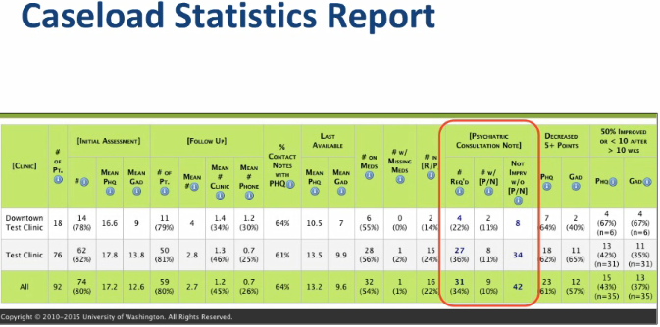

Section Maison de santé

Description
A compléter

Maquette

Nombre de patient par statut

Objectif
Ce tableau permet d’avoir une vue d’ensemble de ses patients.

Maquette
Inclusion | Soin | PPR | Inactif/Sortie
Nombre de patients | Nombre de patients | Nombre de patients | Nombre de patients

Nombre de visite faites et à revoir

Objectif
Ce tableau permet d’avoir une idée de l’état d’avancement des visites.

Maquette
Visites réalisées | Visites planifiées
Nombre de visites | Nombre de visites

Tableau de bord patient

Description
Le tableau de bord patient est visible pour le patient, l’infirmier et le psychiatre.
Il est divisé en différentes sections comme présenté dans la section maquette. Il permet d’avoir une vue d’ensemble de l’état du patient.

Section | Informations | Précision
Informations du patient | - Identifiant  - Nom du patient  - Prénom du patient  - Date de naissance du patient  - Date d’inclusion du patient  - Maison de santé (groupe)  - Statut du dossier
Professionnels de santé | - Nom du PS  - Prénom du PS  - Profession (rôle)  - Téléphone  - Mail
Mesures cliniques | - Graphe d’évolution PHQ9  - Graphe d’évolution GAD7
Suivi | - Lien de redirection vers la visite  - Date de la visite  - Auteur de la visite  - Bouton d’ajout d’une visite

Maquette
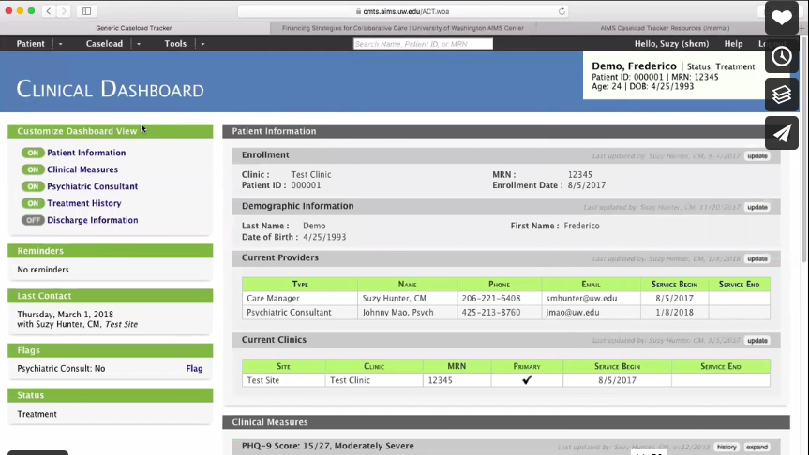

Section Rappels

Description
La section Rappel est un listing des retards de saisie des questionnaires. Le retard est affiché si le statut du questionnaire est prévu et que le retard est supérieur à 0.

Maquette
Inclusion | Suivi | PPR
Nombre de jour de retard | Nombre de jour de retard | Nombre de jour de retard

Questions
- Quelles sont les formulaires impactés par les rappels ?

Section Dernier contact

Description
La section Dernier contact reprend les informations du dernier contact avec le patient dans un texte statique.

Maquette
“[Date du dernier contact]
avec [Auteur de la fiche], [Profession de l’auteur / Rôle], [Maison de santé / Groupe]”

Exemple :
Mardi 12 juin 2021
Avec Paul Dupont, Infirmier(ère), Maison de santé X

Section Alertes

Description
Cette section est issue du tableau de bord Alertes.
Dans le tableau de bord patient, il ne faut pas reprendre les éléments sur l’identité du patient.

Maquette
Lien | Date | Statut | Auteur
- Accès à la fiche de l’alerte | Date de l’alerte | Statut de l’alerte | Auteur de l’alerte

Section Statut

Description
La section Statut reprend le statut du dossier patient.

Maquette
Statut
Statut

Section Informations du patient

Description
La section Information du patient est divisée en 4 sections :

Section | Contenu
Inclusion | - Maison de santé  - Identifiant patient  - Date d’inclusion
Information démographique | - Nom  - Prénom  - Date de naissance
Professionnels de santé | Listing des professionnels de santé associés au patient
Maison de santé | - Ville  - Nom de la maison de santé  - Début de la prise en charge dans la maison de santé  - Fin de la prise en charge dans la maison de santé

Maquette

Maquette Listing Professionnels de santé
Profession | Nom | Prénom | Téléphone | Mail | Début de prise en charge | Fin de prise en charge
Rôle | Nom | Prénom | Téléphone | Mail | Date de début de prise en charge | Date de fin de prise en charge

Questions
- Le patient peut-il être suivi dans plusieurs maisons de santé ?

Section Clinique

Description
La section Clinique contient un listing des différentes visites du patient et affiche sous forme de graphique l’évolution des PHQ9 et GAD7 du patient.

Maquette
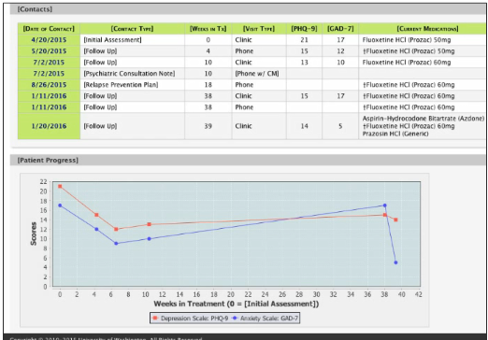

Questions

Section Consultations psychiatriques

Description
A compléter

Maquette
A compléter

Section Historique du suivi

Description
A compléter

Maquette
A compléter

Section Information de sortie

Description
A compléter

Maquette
A compléter

Visites de la semaine

Description
Ce tableau permet d’accéder plus facilement à la visite du patient et de visualiser la liste des patients à voir dans la semaine. Il est disponible pour le profil Infirmier.

Maquette
Lien | ID patient | Nom | Prénom | Date de naissance | Statut du dossier | Date de la visite | Statut de la visite
- Accès à la visite  - Accès au dossier du patient | Identifiant du patient | Nom du patient | Prénom du patient | Date de naissance | - Inclusion  - Soin  - PPR  - Inactif / Sortie | Date de la visite | - Planifiée  - Réalisée

Filtres
Il est possible de filtrer le listing en fonction du statut de la visite.

Tri
Le tableau est trié par date de visite croissante.

Questions
Il est possible de filtrer le listing en fonction du statut de la visite.
- Existe-t-il d’autres filtres ? Sur la période d’intérêt ? Sur l’identité du patient ? Sur le statut du dossier ?

Impressions
Aucun document ou compte rendu n’est à générer ou imprimer.
Seule la courbe d’évolution pourra être imprimée à partir de la fonction d’impression du navigateur. L’objectif de cette impression est d’utiliser la courbe comme outil d'interaction avec le patient.

Workflow - parcours patient

Le passage d’un statut à un autre d’un dossier se fera grâce à l’utilisation de variables “statut”. Le changement de statut sera opéré manuellement par les utilisateurs -infirmier, patient - lors de la saisie des formulaires.
Ces statuts seront utilisés pour le suivi et les alertes.

Etape du parcours | Intervenant en charge de cette étape | Commentaire
Identification | Par le médecin généraliste dans la maison de santé | Hors Registre - non concerné par le système à mettre en place
Eligibilité | Validée par les scores d’un ou plusieurs questionnaires
Inclusion | Enregistrement des données d’inclusion par l’infirmier  Statut patient : Enrôlement
Planification | Génération du plan de suivi par l’infirmier.  Statut patient : Suivi planifié | Automatique, un point tous les 15 jours sur 6 mois est prévu.
Evaluation initiale | Réalisé par l’infirmier, 45 à 60 minutes  Statut patient : Evaluation initiale | Saisie d’informations initiales
Suivi | Visites de suivi (au moins une visite de suivi) par l’infirmier  Statut patient :En cours de suivi  Sur site de la maison de santé par l’infirmier référent  L’accès par le médecin généraliste se limite à la réception d’une notification permettant la récupération des documents mis à disposition par l’infirmier. | Alertes en cas de dépassement de seuils  Visualisation des différents scores au fur et à mesure du suivi  Notifications du psychiatre : Dès que l’infirmier a validé sa visite de suivi.
Sortie du dispositif | Par l’infirmier référent  Statut patient : Dossier clôturé

Sur les écrans :
- Enrollement -> Inclusion
- Treatment -> Suivi
- RPP -> ?

Planification des visites

Etape de la planification | Acteur / Questionnaire | Temporalité
Initiale | - Infirmier coordinateur  - PHQ9  - GAD7 | - Point tous les 15 jours  - Pendant 6 mois
Suivi | - Infirmier coordinateur  - PHQ9  - GAD7 | - Tous les mois
Amélioration

Objectif de la fonctionnalité : Créer les visites en avance, au moment ou à la suite de la visite initiale.
Fonctionnements possibles :
- Ajout des visites avec leur date prévue : Tout est fixé par l’infirmier
- Formulaire de planification dans lequel on saisit nombre de visites et fréquence de visite
  - La visite V+1 est générée après la visite V
  - Ou : Toutes les visites sont créés en amont (avantage : vue calendaire mais à limiter sur une durée précise, inconvénient : les ajustements de dates)

L’arbitrage se fera entre les gains d’utilisabilité, les risques de modification du process (ne pas faire quelque chose de trop fixe car cela évoluera dans le temps) et le budget prévu.

Notifications
Tout au long du parcours des notifications doivent être émises par le système à développer. Celles-ci sont listées ci-dessous et seront à spécifier ultérieurement en détail.

Epiconcept implémentera un maximum de 6 notifications :

Notification | Contenu | Moment de déclenchement | Destinataire | Automatique / manuel  SMS / Mail
Inclusion | A spécifier | Validation du formulaire d’inclusion. | Psychiatre | A spécifier
Fin de visite | A spécifier | Validation formulaire de visite | Psychiatre | A spécifier
Aggravation ou urgence | A spécifier | Saisie d’une aggravation par l’infirmier | Psychiatre | A spécifier
 |  | Notificateur en page d’accueil  L’infirmier coche une case:  - “informer” le médecin généraliste  - “informer” le psychiatre référent  Cela se traduit par une alerte en page d’accueil (penser à une icône spécifique) |  | Affichage en page d'accueil
Notification compte patient | A spécifier | Notification de la création d’un compte utilisateur à activer | Patient | Mail
Notification visite patient | A spécifier | Rappel du rendez-vous à venir par e-mail ou SMS avec lien vers le portail | Patient | Mail ou SMS
Notification médecin généraliste | A spécifier | Notification lors du dépôt d’un document par l’infirmier à destination du médecin. | Médecin généraliste | Mail

Le texte des notifications mails ou sms ne sera pas paramétrable, de même que les modalités d’affichage sur la page d’accueil. Ce texte sera défini lors des spécifications fonctionnelles.

Liste des actions
N° | Action | Resp. | Date prévue | Statut
1
2
3
4
5
6

